Исследование смачиваемости пылевидного хлорида калия, содержащего примеси флотореагентов

О.А. Федотова, М.В. Черепанова, И.С. Потапов, В.З. Пойлов

Начальной стадией процесса гранулирования методом окатывания, влияющей на характеристики получаемого гранулята, является смачивание поверхности компонентов смеси раствором связующего. Смачивание поверхности твердых тел жидкостями - физико-химический процесс, который протекает в гетерогенных системах и определяется интенсивностью взаимодействия между поверхностью твердого тела и жидкостью [1, 2]. Процесс смачивания играет существенную роль в основных способах гранулирования различных веществ, в том числе минеральных удобрений, поэтому изучение его приобретает большое значение для оптимизации процессов гранулирования. Смачиваемость порошков различных минеральных солей, порошков наноматериалов обычно изучают, определяя краевой угол смачивания [3, 4] по методу лежащей капли [5, 6]. Этот метод можно использовать для измерения образцов с однородной плоской поверхностью, не содержащей пор. Сформировать каплю на поверхности пористого материала довольно сложно, поскольку капли проникают в поры, следовательно, профиль капли будет недостоверным или искаженным. В связи с этим возникла необходимость разработки экспресс-метода определения смачиваемости и скорости смачивания. Литературные сведения об определении смачиваемости порошкообразных материалов весьма ограничены.
Объектом исследования служил пылевидного флотационный хлорид калия ОАО «Уралкалий» (БКПРУ-2), химический и гранулометрический составы которого приведены в таблице 1 и 2.

Таблица №1
Гранулометрический состав мелкодисперсного флотационного хлорида калия
Размер  фракции,  мм | +0,315 | - 0,315 +0,160 | - 0,160  +0,125 | - 0,125 | Средний размер  частиц,  мм
Содержание фракции, % | 0,060 | 8,305 | 8,592 | 83,043 | 0,136

Таблица № 2
Химический состав мелкодисперсного флотационного хлорида калия
Вещество | Вода | NaCl | MgCl₂*6H₂O | CaSO₄ | Н.О. | амины | КСl
Содержание,  масc.% | 0,28 | 5,62 | 0,23 | 0,81 | 2,08 | 0,013 | Остальное

Видно, что содержание полезного компонента хлорида калия в мелкодисперсном флотационном хлориде калия составляет около 90%, а количество аминов - 0,013% (130 г/т). Мелкодисперсный хлорид калия на 83% представлен фракцией размером менее 0,125 мм, средний размер частиц не превышает 0,136 мм.
Размер и морфологию частиц мелкодисперсного флотационного хлорида калия анализировали на оптическом микроскопе «Axio Imager» немецкой фирмы «Carl Zeiss» и электронном сканирующем микроскопе «S-3400N» японской фирмы «Хитачи» (см. рис.1, 2).

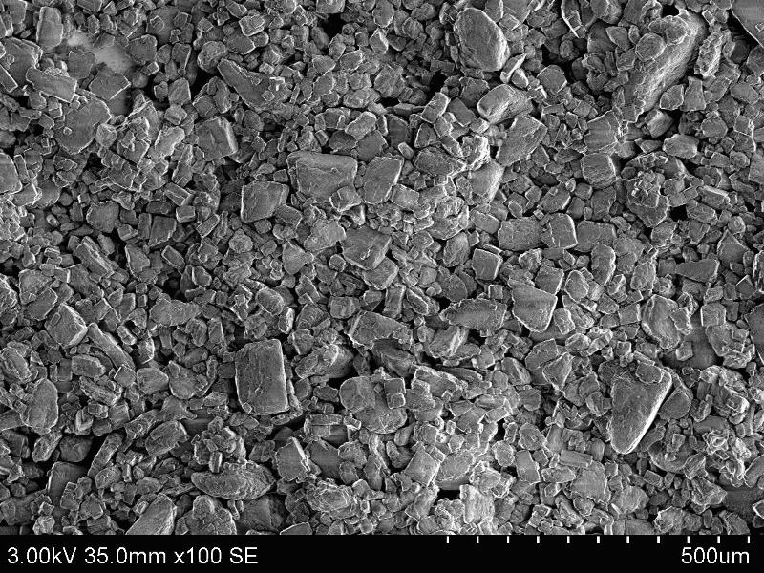  Рис. 1. - Микрофотография частиц циклонной пыли хлорида калия БКПРУ-2 при увеличении 100Х | 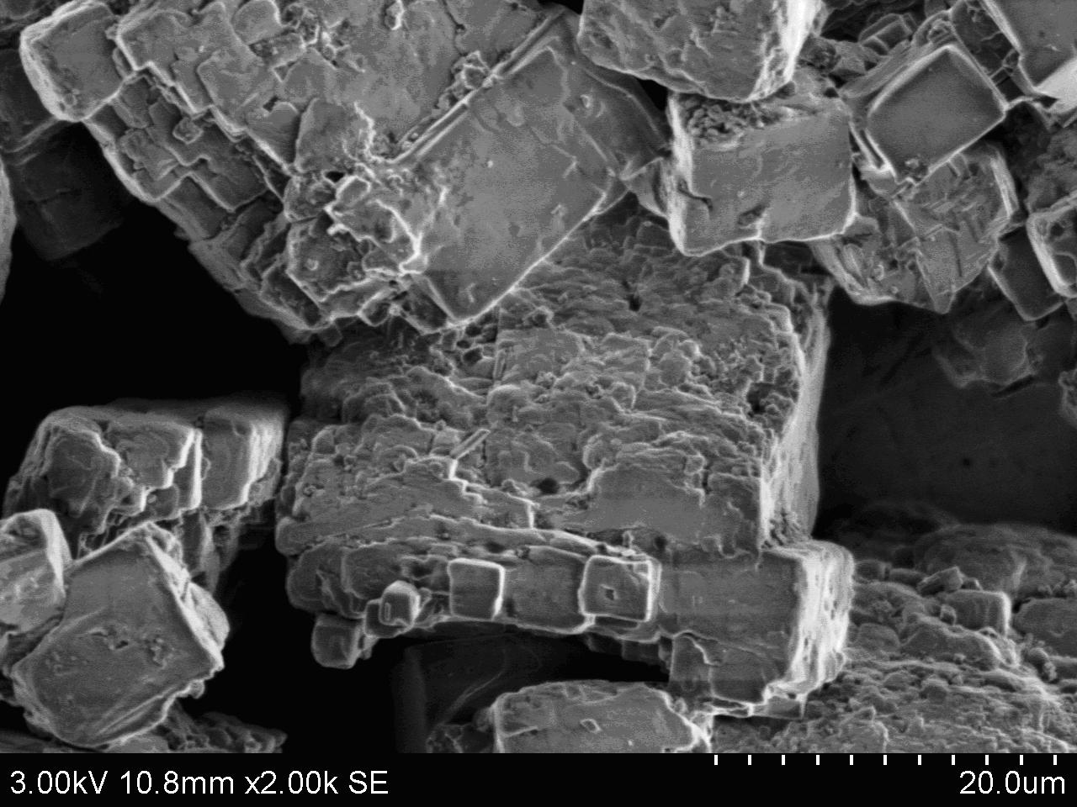  Рис. 2. - Микрофотография частиц циклонной пыли хлорида калия БКПРУ-2 при увеличении 2000Х

Из приведенных данных (рис.1, 2) видно, что частицы пыли KCl представляют собой в основном агломераты неправильной формы. На поверхности агломератов видны плоские частицы кубической формы. Присутствуют окатыши аморфной формы, имеющие встроенные на поверхности кубические частицы. При больших увеличениях (рис.2) на поверхности пылевидных частиц видны поры. Пористость пылевидных частиц повышает внешнюю и внутреннюю поверхность циклонной пыли, способствует адсорбции аминов, отрицательно влияющих на процесс смачивания, может оказывать влияние на поглощение связующего и воды.
Исследовали величину смачиваемости образцов хлорида калия, содержащего примеси флотореагентов, растворами следующих связующих: вода, карбоксиметилцеллюлоза (0,1%-ный раствор), метасиликат натрия (10%-ный раствор), хлорид калия (10%-ный раствор), сульфат аммония (30%-ный раствор), метасиликат натрия и хлорид калия в соотношении 1:1 (10%-ный раствор). Для этого использовали установку, в которой в качестве показателя смачиваемости принимали величину высоты подъема связующего, пропорциональной величине смачиваемости, в трубке устройства, заполненной порошком исследуемого материала [7, 8].
Для оценки смачиваемости также определяли краевой угол смачивания на тензиометре «К100» фирмы «KRUSS». Результаты измерений смачиваемости, характеристики растворов связующих и краевого угла смачивания приведены в табл.3.
Таблица № 3
Результаты измерений смачиваемости и краевого угла смачивания пылевидного КС1
Вид  растворов связующего | рН | Показатель  смачиваемости  ( высота подъема связующего),  мм | Угол смачивания, градусы
Хлорид калия (10%-ный р-р) | 7,80 | 2,2 ± 0,2 | 89,99 ± 0,02
Вода | 7,10 | 4,9 ± 0,1 | 89,97 ± 0,01
Сульфат аммония (30%-ный р-р) | 6,90 | 7,1 ± 0,2 | 89,90 ± 0,02
Карбоксиметилцеллюлоза (0,1% р-р) | 9,30 | 15,7± 0,2 | 88,97 ± 0,01
Метасиликат натрия и хлорид калия (1:1) (10%-ный р-р) | 11,97 | 29,0 ± 0,2 | 86,93 ± 0,03
Метасиликат натрия (10%-ный р-р) | 12,0 | 39,9 ± 0,3 | 81,40 ± 0,02
Из анализа данных (табл.3) видно, что показатель смачиваемости и краевой угол смачивания находятся в обратной зависимости друг от друга: рост коэффициента смачиваемости сопровождается снижением угла смачивания. Раствор метасиликата натрия имеет почти в 8 раз более высокий показатель смачиваемости флотационного хлорида калия по сравнению с другими связующими и наименьшее значение угла смачивания. Исследуемые растворы связующих по смачивающей способности можно расположить в убывающий ряд: Na₂SiO₃ - Na₂SiO₃+КС1 - КМЦ - (NH₄)₂SO₄ - H₂O- КС1, в котором максимальная смачивающая способность достигается при использовании в качестве связующего раствора метасиликата натрия.
Скорость смачивания порошка хлорида калия оценивали по длительности впитывания капель связующего, нанесенных на ровную поверхность образца шприцем. Оценку смачиваемости порошка раствором связующего проводили путем анализа формы капель связующего и длительности впитывания капель уплотненной поверхностью порошка. Методика оценки заключалась в следующем: 40 г хлорида калия уплотняли в чашке Петри при постоянном во всех измерениях давлении. Затем из шприца на поверхность уплотненного хлорида калия вводили раствор связующего. В качестве иллюстрации представлены результаты исследований смачиваемости по второй методике в табл.4.
Таблица № 4
Фото капель связующего на поверхности образца флотационного хлорида калия в начальный момент времени и через 20 мин
Вид связующего | Фото капель на поверхности образца KCl в начальный момент | Фото капель на поверхности образца KCl капель через 20 мин
Вода,  (NH₄)₂SO₄,  КМЦ,  КС1 | 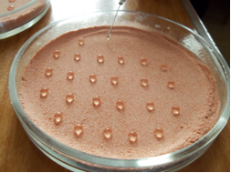 | 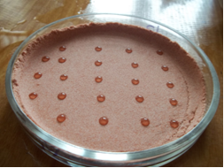
Метасиликат натрия и метасиликат натрия + хлорид калия (1:1) | 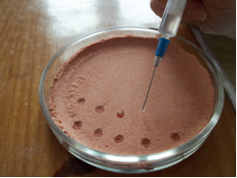 | 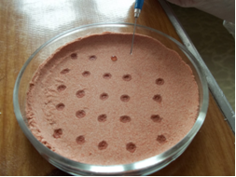

Все связующие (см. табл.4) кроме метасиликата натрия и смеси метасиликата натрия и хлорида калия образуют на поверхности уплотненного порошка хлорида калия капли шаровидной формы, имеющие большую продолжительность впитывания, что обусловлено присутствием флотореагентов в хлориде калия, гидрофобизирующих поверхность порошка. Капли раствора силиката натрия и его смеси с хлоридом калия впитывается поверхностью порошка в течение 2 с, что отражает высокую скорость процесса смачивания этого связующего гидрофобным хлоридом калия. Продолжительность впитывания остальных связующих составляла более 20 мин, что свидетельствовало о малой скорости процесса смачивания.
Таким образом, проведенные исследования показали, что наибольший показатель смачиваемости и минимальная продолжительность смачивания поверхности гидрофобного порошка флотационного хлорида калия, покрытого примесями солянокислых аминов, проявляет связующее – раствор метасиликата натрия и смеси метасиликата натрия и хлорида калия, что связано с их влиянием на солянокислый амин [9].
Водные растворы метасиликата натрия и его смеси с хлоридом калия имеют щелочную среду (рН-12). Разрушение пленки аминов (сплошного покрытия) в присутствии водного раствора силиката натрия экспериментально доказано с использованием электронной микроскопии. Для этого были приготовлены чистые растворы солянокислого амина (1%), метасиликата натрия (10%) и смесь раствора солянокислого амина и силиката натрия в соотношении 1:8. Эти растворы были нанесены тонким слоем на стеклянную поверхность (чашки Петри), а затем высушены при комнатной температуре в течение 24 часов. Поверхности пленок снимали на электронном микроскопе.
Установлено, что поверхность пленки чистого солянокислого амина (см. рис.3) имеет сплошное покрытие, непроницаемое для связующих. При нанесении силиката натрия на поверхность солянокислого амина, солянокислые амины трансформируются в основную форму, имеющую другие свойства [10].
RNH₃Cl + OH⁻ → RNH₃OH + Cl⁻
При этом пленка амина диспергируется (см. рис. 4) на отдельные глобулы, а поверхность аминированных частиц хлорида калия становится гидрофильной.

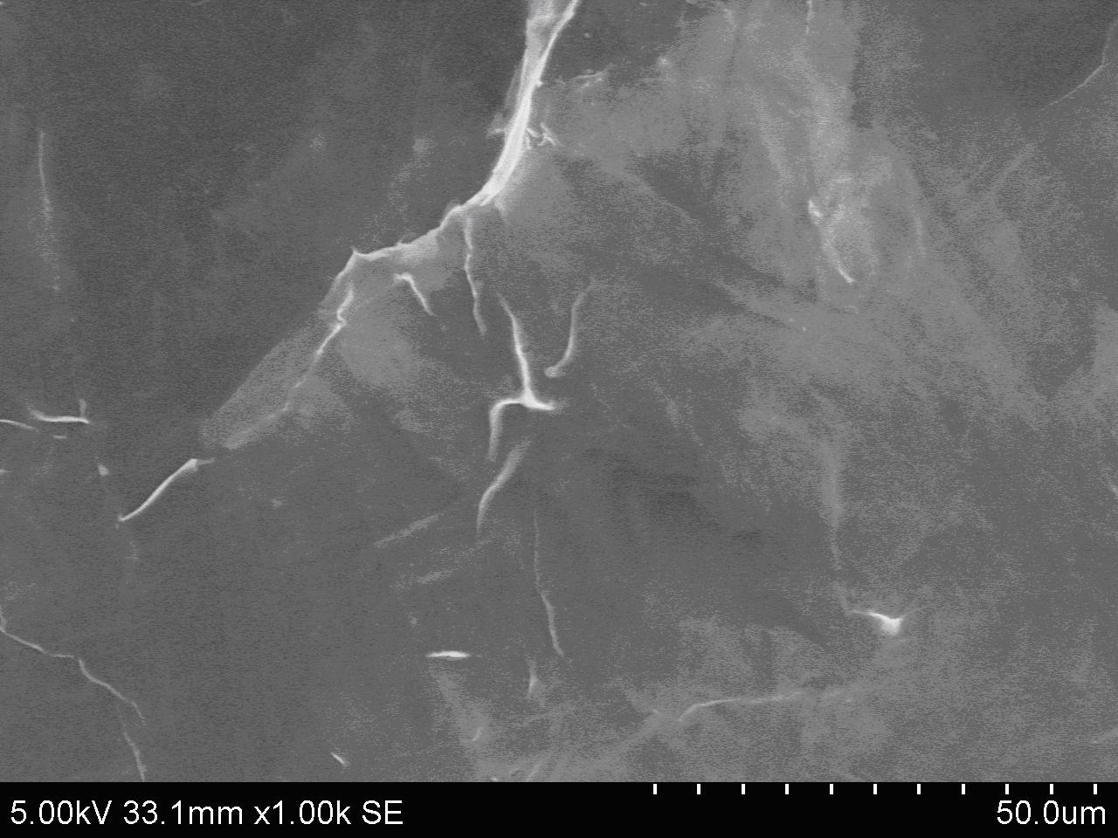  Рис. 3. - Микрофотография пленки чистого солянокислого амина при Т=25ºС (СЭМ, увеличение 1000Х) | 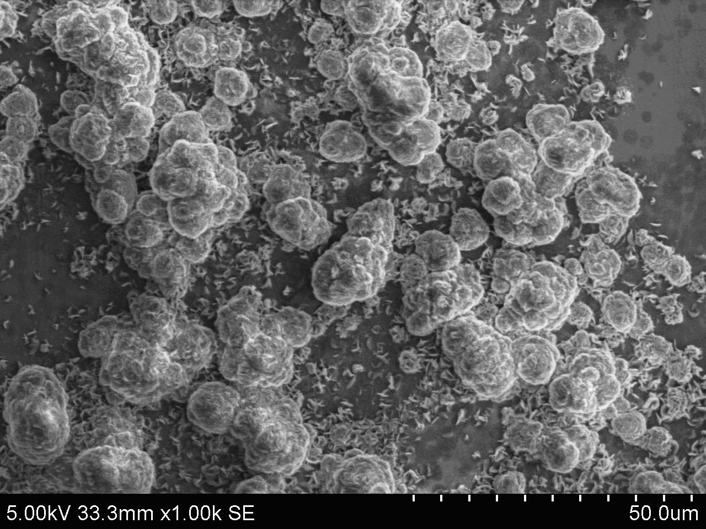  Рис. 4. - Микрофотография пленки амина, обработанного метасиликатом натрия при Т=25^{о}С (СЭМ, увеличение 1000Х)

Для подтверждения трансформации солянокислого амина на ИК-Фурье спектрометре BRUKER «TENSOR 27» были сняты ИК спектры октадециаламина, гидрохлорида октадециламина, метасиликата натрия; гидрохлорид октадециламина, обработанного раствором метасиликата натрия. На рис. 5 приведены ИК спектры октадециламина гидрохлорида, обработанного раствором метасиликата натрия (проба), и октадециламина (эталон). Из спектра октадециламина гидрохлорида, обработанного раствором метасиликата натрия, был вычтен спектр метасиликата натрия. Корреляция спектров составила 90,3%, что позволяет заключить, что обработка метасиликатом натрия гидрохлорида октадециламина приводит к его трансформации в основную форму.
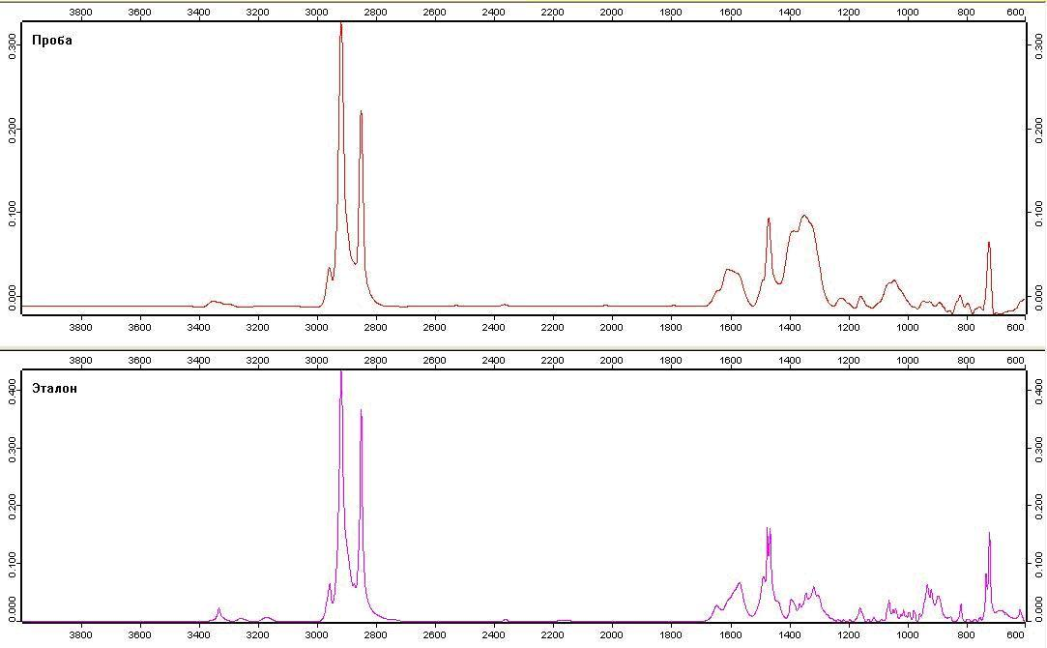
Рис. 5.– ИК спектры октадециламина гидрохлорида, обработанного раствором метасиликата натрия (проба), и октадециламина (эталон)
Выводы
- В результате проведенных исследований смачиваемости мелкодисперсного флотационного хлорида калия разработан экспресс-метод оценки величины смачиваемости.
- Исследуемые растворы связующих по смачивающей способности можно расположить в убывающий ряд: Na₂SiO₃ - Na₂SiO₃ + КС1 - КМЦ - (NH₄)₂SO₄ - H₂O - КС1, в котором максимальная смачивающая способность достигается при использовании в качестве связующего раствора метасиликата натрия.
- Минимальную продолжительность смачивания поверхности гидрофобного порошка флотационного хлорида калия, покрытого примесями солянокислых аминов, проявляют водный раствор метасиликата натрия и раствор смеси метасиликата натрия и хлорида калия.
- В результате взаимодействия солянокислого амина со щелочной средой раствора силиката натрия солянокислый амин трансформируются в основную форму. При этом пленка амина диспергируется на отдельные глобулы и поверхность аминированных частиц хлорида калия становится гидрофильной.
Литература:
- Налимова А.В. Влияние комплексной полимерной добавки на прочность и усадочные деформации цементного камня [Электронный ресурс] // «Инженерный вестник Дона», 2012, №1. – Режим доступа: http://www.ivdon.ru/magazine/archive/n1y2012/737 (доступ свободный) – Загл. с экрана. – Яз. рус.
- Костыленко К.И. Оценка влияния состояния воды на свойства цементно-песчаных шликеров [Электронный ресурс] // «Инженерный вестник Дона», 2012, №3. – Режим доступа: http://www.ivdon.ru/magazine/archive/n3y2012/943 (доступ свободный) – Загл. с экрана. – Яз. рус.
- Кувшинников И.М. Минеральные удобрения и соли: свойства и способы их улучшения [Текст]. - М., Химия, 1987.-256с.
- Сумм Б.Д., Горюнов Ю.В. Физико-химические основы смачивания и растекания [Текст]. – М., Химия, 1976. – 232с.
- Torchinsky I., Rosenman G. Wettability Modification of Nanomaterials by Low-Energy Electron Flux [Электронный ресурс] // «Nanoscale Research Letters», 2009, №4 doi:10. – Режим доступа: http://www.nanoscalereslett.com/content/4/10/1209 (доступ свободный) – Загл. с экрана. – Яз. англ.
- Tang, X., Richter, S., Nesic, S. Study of wettability of different mild steel surfaces [Текст] // 17th International Corrosion Congress 2008: Corrosion Control in the Service of Society, 2008. – Vol. 2. – P. 1298-1315.
- Федотова,О.А., Черепанова, М.В., Пойлов, В.З.. Исследование процесса смачиваемости порошка КС1, содержащего примеси флотореагента [Текст]. Вестник ПНИПУ, 2012. – №13. – C.16-21.
- Разработка экспресс-метода для оценки качества обработки антислеживателями хлорида калия. Разработка экспресс-метода для оценки качества обработки антислеживателями хлорида калия [Текст] : Отчет о НИР / Пермский государственный технический университет; рук. Пойлов В.З. - Пермь, 2004. – 37 с. – Исполн.: Романов Н.Ю., Шилова С.В.. – Библиогр.: с. 32-33.
- Черепанова М.В., Пойлов В.З., Потапов И.С. Особенности процесса агломерации хлорида калия в кипящем слое [Текст] // Фундаментальные исследования, 2012. - №3-2. – С. 452-456.
- Федотова, О.А. Разработка технологии получения гранулированных NPK-удобрений методом окатывания на основе сульфата аммония и хлорида калия, содержащего примеси фотореагентов: диссертация [Текст]: дис. канд. техн. наук.: 05.17.01 : защищена 25.05.2012 : утв. 11.12.2012 / 05.17.00. - Пермь, 2012. - 127c. – Библиогр.: С. 117-127. – 01234567890

